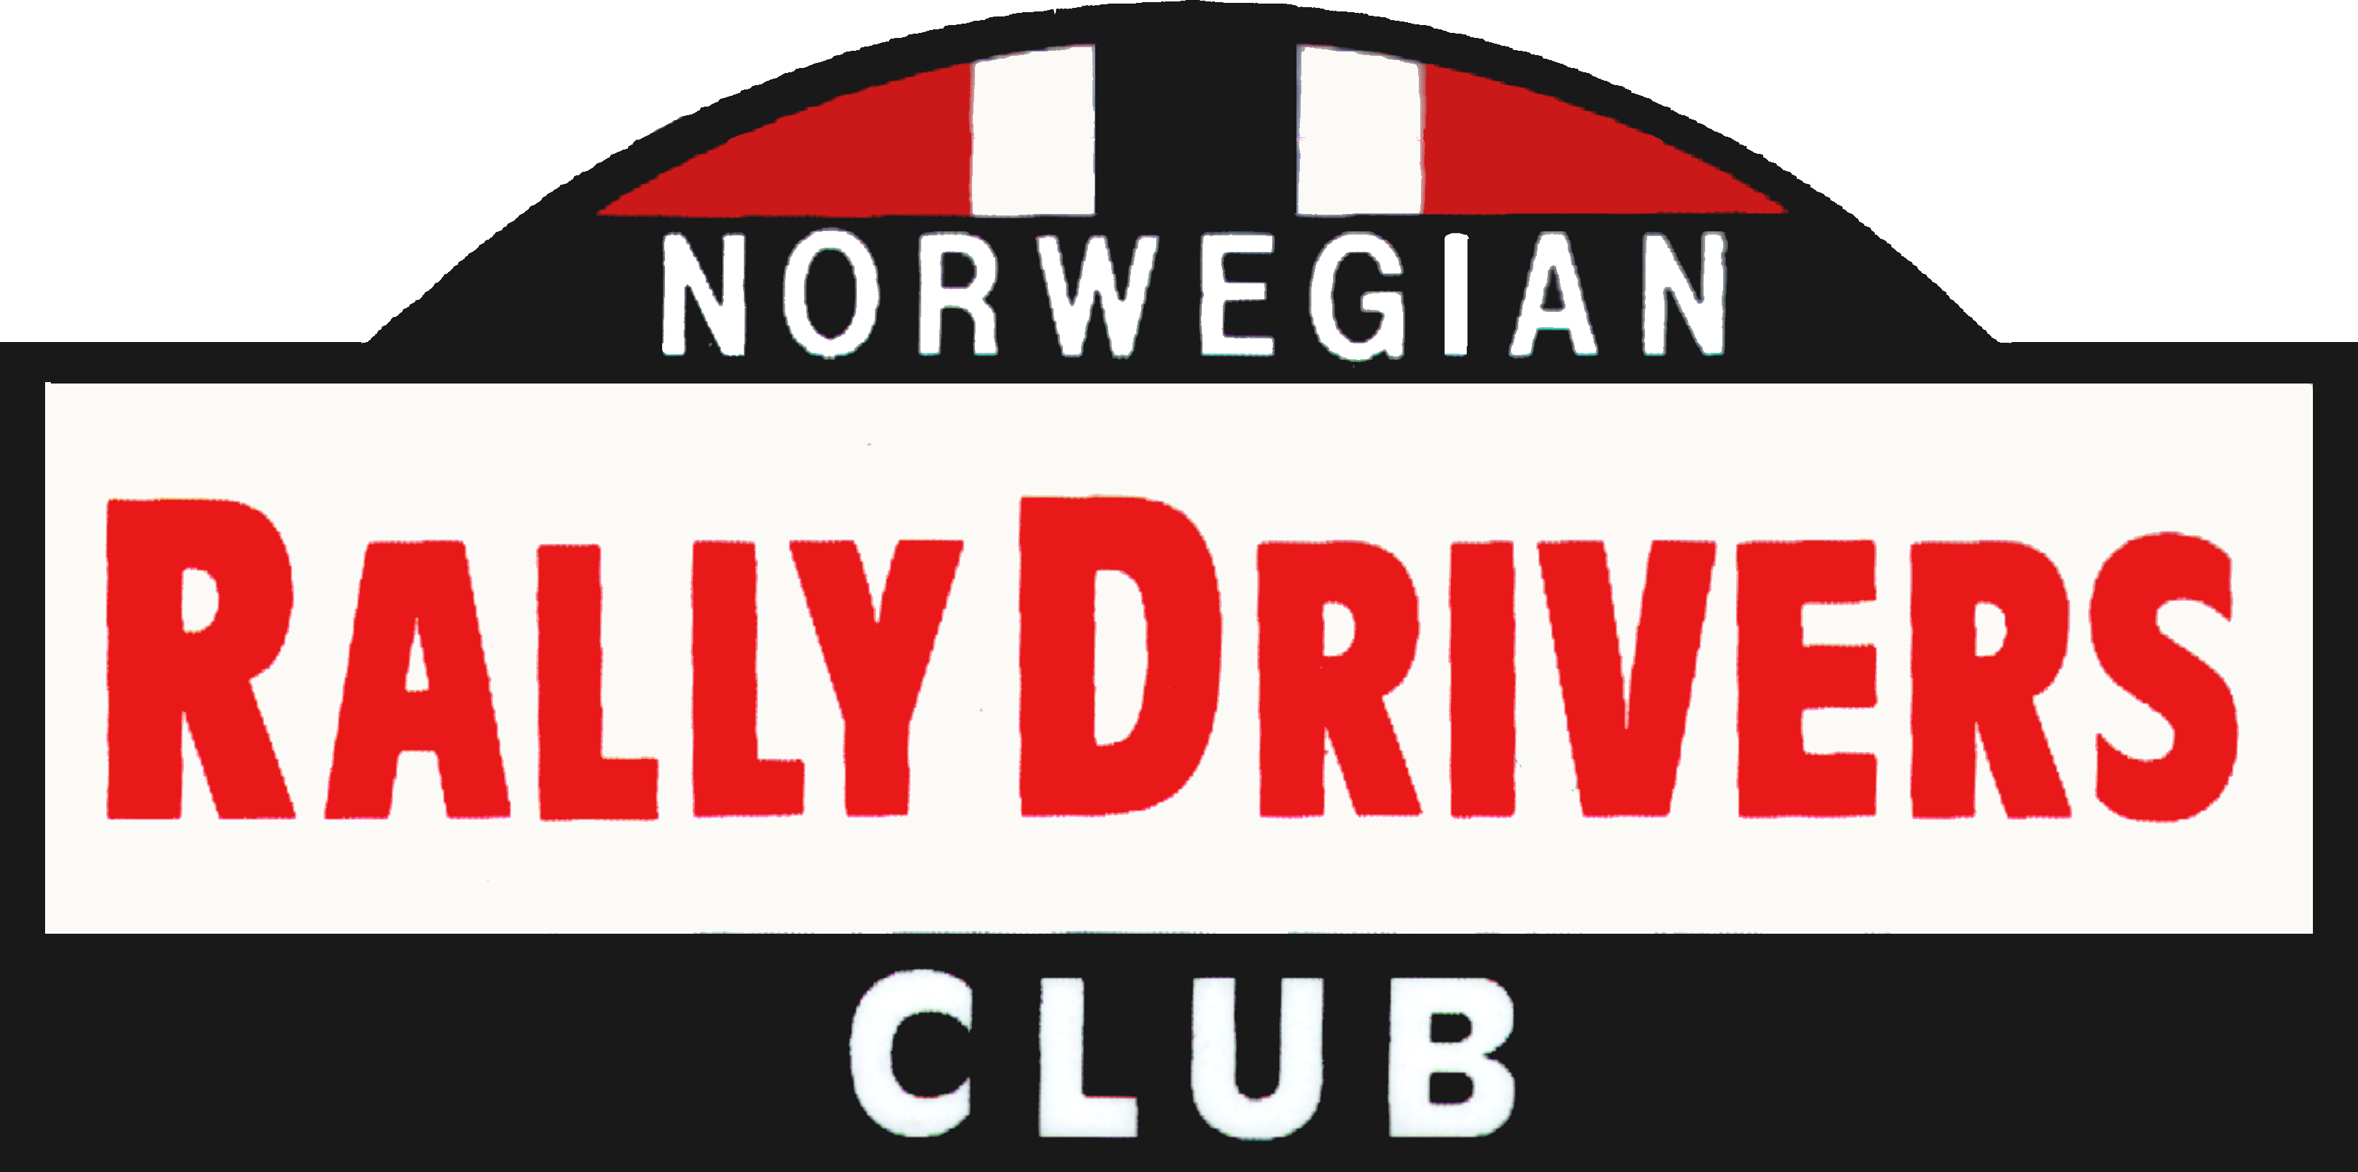

ÅRSBERETNING 2015

- Møte ble avholdt i NBF’s lokaler 6. Januar 2015 for deltakerne i Rallye Monte Carlo Historique. Gjennomgang av kartbøker, service og biltransport. 14 lag representerer klubben. 31 personer deltok i møtet.

- Medlemsmøte ble avholdt på KNA Hotellet tirsdag 24. Mars 2015.
Erik Berger, aktiv racingfører i sitt 90ende år, fortalte fra sin racing og rallykarriere.
Det første rallycrossløpet gikk på Momarkedet i 1972. Erik Berger, Holm Jacob Matheson og Gunnar Holm, mangeårig PR-sjef, Ford Motor Norge fortalte historier om dette. Challenge Viking og Coupe de Norvége 2015 ble utdelt. Møtet ble avsluttet med den årlige Torskemiddagen.
74 deltakere.

- Møte ble avholdt 2. September 2015 for deltakerne i Tour de Corse Historique, 9 lag representerte klubben. 20 personer deltok på møtet.

- Informasjonsmøte om Rallye Monte Carlo Historique 2016 ble avholdt 22. September 2015. Oslo er startsted i 2016. 42 personer deltok på møtet.

- Generalforsamlingen ble avholdt på KNA Hotellet 27. Oktober 2015. Det møtte 57 medlemmer.

Regnskap og Årsberetning for 2014 ble enstemmig godkjent.

Valgene ga følgende resultat:
Formann Hans Chr. Bjerke
Styremedlemmer Bjørn Lie
Arild Antonsen
Revisor Johannes Faale

Kontingenten for 2016 ble fastsatt til kr. 400,-
Etter Generalforsamlingen ble NBF’s prosjekt «Jenter i farta» presentert.

Møtet ble avsluttet med en god gammel «Rally Viking»

- Styremøter.
Det er i 2015 avholdt 3 styremøter

- Medlemmer
Det er pr. 31.12.15 registrert 140 betalende medlemmer

Oslo 5. Oktober 2016.

